Влияние концентрации H₂O₂ в методе металл-стимулированного химического травления на структурные и оптические свойства пористых нанонитей кремния

Моисеев Д. В.¹, Божьев И.В.², Гончар К.А.³, Осминкина Л.А.⁴
¹студент, ² аспирант, ³м.н.с. ,⁴с.н.с.
Московский государственный университет имени М.В.Ломоносова,
Физический факультет, Москва, Россия
E-mail: daniilmoiseev0@gmail.com, osminkina@physics.msu.ru

Преимущество использования кремниевых нанонитей в сенсорике, фотовольтаике, фотонике, микро- и оптоэлектронике связано с их уникальными свойствами, такими как фотолюминесценция (ФЛ) в видимой области спектра, крайне низкое полное отражение (< 10%), усиление комбинационного рассеяния света и др.
В работе получены образцы в виде массивов пористых нанонитей кремния (КНН) методом металл- стимулированного химического травления (МСХТ) сильно легированных пластин монокристаллического кремния (c-Si). В представленном методе на первом этапе пластины c-Si покрываются наночастицами серебра, и на втором этапе процесс травления производился в растворах плавиковой кислоты и перекиси водорода (H₂O₂).
Подробно изучено влияние концентрации H₂O₂ на структурные и оптические свойства КНН. Измерены скорость роста образцов, их полное отражение в средней ИК-области спектра, фотолюминесценция и ее квантовый выход. Согласно данным сканирующей электронной микроскопии (СЭМ) показано, что массивы КНН обладают двумя типами пористости, и скорость роста различных пористых слоев зависит от концентрации H₂O₂. Фотолюминесценция образцов наблюдается в спектральном диапазоне 500-1100 нм и объясняется излучательной рекомбинацией экситонов в малых нанокристаллах кремния на поверхности и в объеме КНН (см. рис. 1). Квантовый выход ФЛ составил 3%.
Работа выполнена при поддержке гранта РНФ № 17-12-01386.
(а)  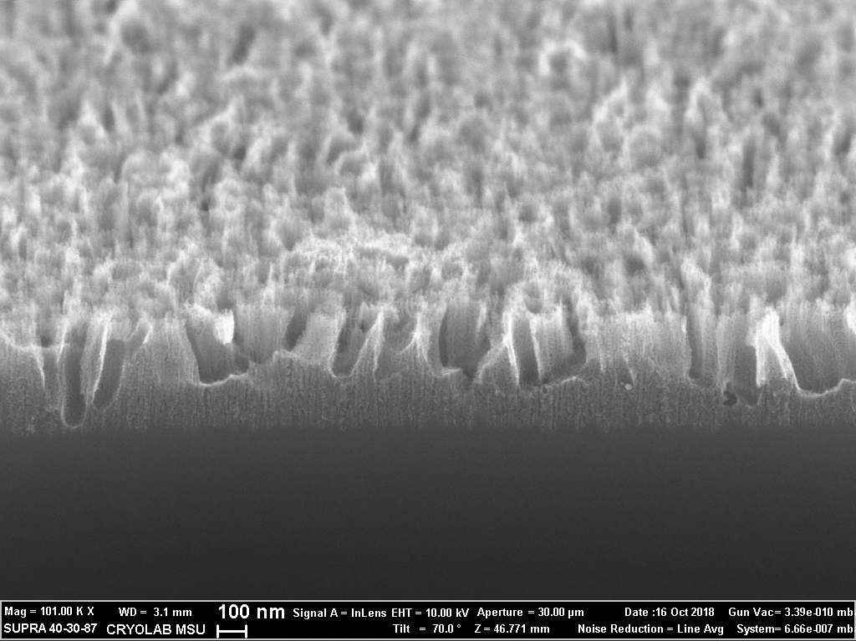 | (б)  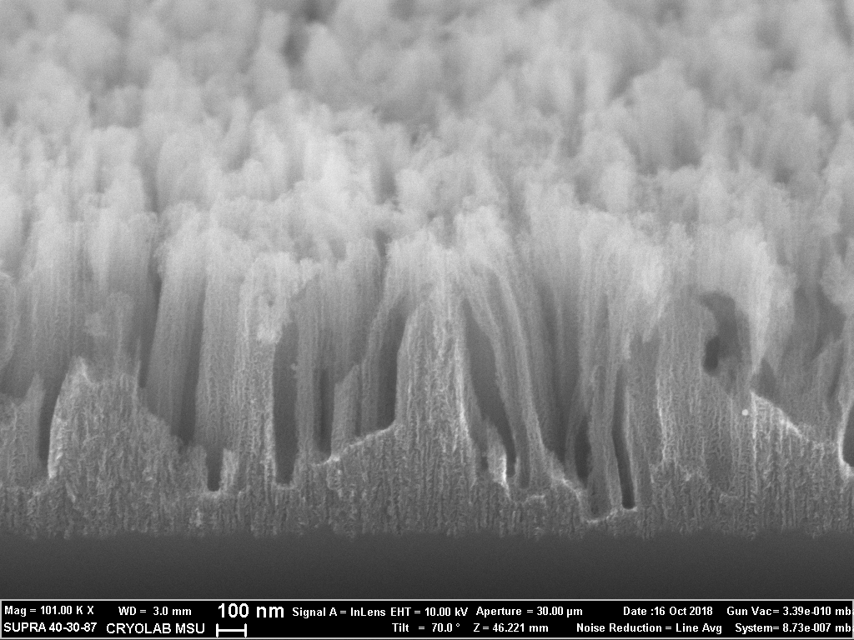
(в)  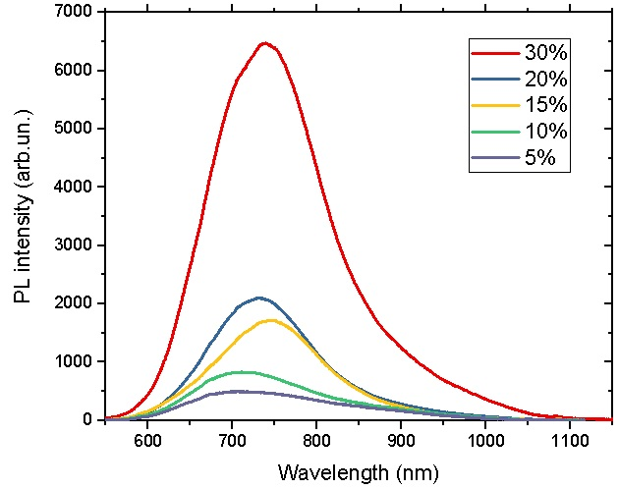 | Рис.1 Микрофотография СЭМ пористых КНН, полученных МСХТ при использовании 5% Н₂О₂ (а) и 30% Н₂О₂ (б). Спектры фотолюминесценции образцов, полученных при различных концентрациях H₂O₂ (в).
sonodynamic therapy”. Nanoscale Research Letters 2014, 9:463

